HTML表格与表单 - Day09
- 课程介绍
- 表格（掌握）
- 表单 Form（掌握）
- 表单元素（掌握）
- 表格 table（掌握）
  - 表格标签
    - 什么是表格?
表格最重要的目的是显示表格类数据，比如就业薪资表，财务报表，学生信息表，座次表等。
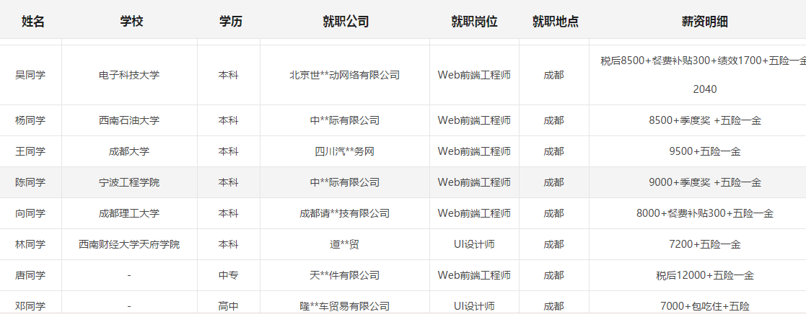
其实表格在网页开发中使用非常的广泛，它跟前面所学的列表一样，都是由一些固定的标签搭配起来使用，只是它的标签稍多了一些。但是我们需要撑握的只有3个。

基本结构标签:
<table> ：定义表格
<tr> ：定义表格的行
<td> ：定义表格中的单元格
<th> ：定义表格中的表头单元格
<thead> ：定义表格中的表头内容
<t body> ：定义表格中的主体内容
<tfoot> ：定义表格中的表注内容（脚注）
<caption>：定义表格标题
    - 怎么使用表格?
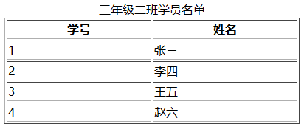
基本结构：
<table 属性="属性值">
<tr>
<td>内容</td>
</tr>
<tr>
<td>内容</td>
</tr>
</table>

表格的组成：固定的列与可变的行组成
table(表格)
tr(行)
td(列)
th(表头使用)

属性 | 值 | 描述 | DTD
border | pixels | 规定表格边框的宽度。 | STF
cellpadding | - pixels  - % | 规定单元边沿与其内容之间的空白。 | STF
cellspacing | - pixels  - % | 规定单元格之间的空白。 | STF
summary | text | 规定表格的摘要。 | STF
width | - %  - pixels | 规定表格的宽度。 | STF
    - 表格的结构化
tr可以直接放在table中但是为了更好的管理这些tr，我们可以把不同的tr放到不同的分组中 thead（表格头部），tbody（表格身体），tfoot（表格尾部）；caption（表格的标题）。
  - 表格行列合并（了解）
    - 怎么使用表格的合并?
跨行与跨列的属性在td标签中进行：
colspan : 跨列合并（横向），一个单元格占多个单元格的位置 跨n列，就把下面的n-1个td删除
rowspan : 跨行合并（纵向），一个单元格占多个单元格的位置 跨n行，在把它下面n-1 个 tr的td删除

示例：
<!-- 第一个格子跨两列 -->
<table border="1" width="800" cellspacing="0" >
<tr>
<td colspan="2">1.1</td>
<td>1.3</td>
</tr>
<tr>
<td>2.1</td>
<td>2.2</td>
<td>2.3</td>
</tr>
</table>
<!-- 第一个格子跨两行 -->
<table border="1" width="800" cellspacing="0" >
<tr>
<td rowspan="2">1.1</td>
<td>1.2</td>
<td>1.3</td>
</tr>
<tr>
<td>2.2</td>
<td>2.3</td>
</tr>
</table>

    - 注意事项
注意：列的个数要一致 如果一个格子中没有内容，请尽量使用空格 （&nbsp;）补齐
    - 常见问题
建议：如果要完成跨行跨列，先做一个完整的表格。再一步一步的去完成跨行合并或跨列合并操作。
      - 结构化后的表格需要去掉结构标签后,再做合并操作
      - 注意需要合并的td起始位置,合并完成后必须清除同行或列多出来的td
- 表单标签 Form（掌握）
  - 表单的认识
    - 什么是表单？
表单在网页中主要负责数据采集功能。一个表单有三个基本组成部分：
1） 表单标签：这里面包含了处理表单数据请求URL地址以及数据提交到服务器的方式。
2） 表单域：包含了文本框、密码框、隐藏域、多行文本框、复选框、单选框、下拉选择框和文件上传框等。
3） 表单按钮：包括提交按钮、复位按钮和一般按钮；用于将数据传送到服务器上的处理程序或者取消输入，还可以用表单按钮来控制其他定义了处理脚本的处理工作。

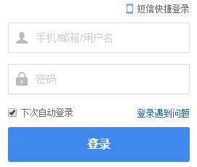
    - 为什么要使用表单?
当我们使用用户名及密码等在网站上登陆时，登陆框就是用form来实现的，form在网页中指的是表单的意思。

表单允许客户端的用户以标准格式向服务器提交数据。表单的创建者为了收集所需数据，使用了各种控件设计表单如 INPUT 或 SELECT。查看表单的用户只需填充数据并单击提交按钮即可向服务器发送数据。服务器上的脚本会处理这些数据。

如果数据要发送出去的话，那么必须定义每个控件元素的 name标签属性。

如果表单仅包含一个文本框时用户按下回车键，onsubmit 事件将触发。如果表单有 INPUT type=submit 元素，该元素将会变为带有黑色边框，这意味着用户按下回车键即可提交表单。
  - form标签
我们刚才对表单做了一个简单的认识,那么我们现在就来具体的学习怎么使用表单,让我们更熟练的撑握表单使用方法。

基本语法：
<form action="URL" method="get|post">...</form>

功能说明：
用于声明表单区域，定义采集数据的范围，也就是<form>和</form>里面包含的数据将被提交到服务器。

属性说明：

属性 | 值 | 描述
action | URL | 规定当提交表单时向何处发送表单数据。
enctype | 可能的值：  application/x-www-form-urlencoded(默认)  multipart/form-data  text/plain | 规定在发送表单数据之前如何对其进行编码。  上传文件时必须指定为：multipart/form-data
method | get(默认)  post | 规定用于发送 form-data 的 HTTP 方法。
novalidate | novalidate | 如果使用该属性，则提交表单时不进行验证。

示例：
<form action="post.html" method="post">
<p>姓名：<input type="text" name="username" /></p>
<p>密码：<input type="password" name="userpass" /></p>
<button type="submit">提交</button>
</form>

- 表单元素（掌握）
  - 输入框 input
    - 定义与用法
<input />
根据不同的 type 属性值，输入字段拥有很多种形式。输入字段可以是文本字段、复选框、掩码后的文本控件、单选按钮、按钮等等。
<input />是一个行内元素，也是一个单标签，需要自关闭。
    - input的类型
类型 | 名称 | 特点
text | 普通文本框 | 默认
password | 密码框 | 内容显示为*号
submit | 提交按钮 | 点击后就提交表单
button | 普通按钮
reset | 重置按钮 | 回到最初状态（注意：不是清空）
radio | 单选 | 一组单选必需name相同
checkbox | 多选 | 一组多选必需name相同
file | 文件上传框 | 可以选择文件进行提交
hidden | 隐藏域 | 隐藏控件，但是会被提交
    - HTML5的新类型（了解）
HTML5 拥有多个新的表单输入类型。这些新特性提供了更好的输入控制和验证。
- color 颜色选择器
- date 日期选择框
- datetime 日期时间选择框
- datetime-local 日期和时间 (无时区)选择框
- month 月份选择器
- time 时间选择框
- week 周和年选择框
- email 电子邮件
- number 数值的输入域
- range 区间选择器
- search 搜索框
- tel 电话号码
- url url地址
具体细则查考手册
http://www.w3school.com.cn/html5/html_5_form_input_types.asp
    - input的属性
type属性：
注：用于设置input的类型，不同的类型会表现成不同的效果，具有不同的功能

name属性：
注：表示控件的名称，有名称的标签数据才会提交到后台
凡是要提交到后台的控件，都要加上name
用于单选与多选的分组，同一组的元素name需要一致
名字的命名，可以使用：英文、数字、下划线 ，数字不能开头，做到见名知意。
value属性：
注：有不同的类型type中，value的意义是不同的
text/password 如果我们提交写上,它就是默认值(也是我们要提交的值)，提交value的值
submit/button/reset 表示显示在按钮中的文字
radio/checkbox 是一个元素所代表的值

其它属性：
placeholder：html5的新属性，定义输入框的提示文字
maxlength：设置文本框最多输入多少字符
readonly：只读(不可输入)
disabled：禁用(不可输入) -> 不会提交这个表单元素的数据
checked：仅用于 radio/checkbox，作用是设置默认选中项

代码示例：
<input type="hidden" name="id" value="0001" />
用户名：<input type="text" name="name" disabled="disabled" value="张三"/>
密码：<input type="password" name="pwd" />
单选：
<input name="gender" value="1" type="radio" />男
<input checked="checked" name="gender" value="2" type="radio" />女
多选：
<input type="checkbox" checked value="1" name="likes" />写代码
<input type="checkbox" value="2" name="likes" />改BUG
<input type="checkbox" checked value="3" name="likes" />定注释
附件：<input type="file" name="headImg" />
<input type="submit" value="注册" />
<input type="button" value="我很普通" />
<input type="reset" value="回到最初" />

  - 下拉框 select
什么是下拉框？
select 元素可创建单选或多选菜单。<seclet>和<option>一般同时使用，select代表的下拉框，option表示它的每一项。

什么时候使用？
当选项非常多的时候，选用checkbox不再适用，这个时候可以使用下拉框。

用在哪里？
下拉框提供给用户相关选项供用户选择，比如学历、职位、地址；
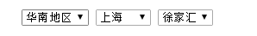
基本结构：

<select name=””>
<option></option>
</select>
结构说明：

代码示例：
<select name="city" >
<option value="">---请选择城市---</option>
<option value="cd" selected="selected">成都</option>
<option value="cq">重庆</option>
<option value="wh">武汉</option>
<option value="gy">贵阳</option>
<option value="xa">西安</option>
</select>

select 的属性：
属性 | 值 | 描述
autofocus | autofocus | 规定在页面加载后文本区域自动获得焦点。
disabled | disabled | 规定禁用该下拉列表。
multiple | multiple | 规定可选择多个选项。
name | name | 规定下拉列表的名称。
size | number | 规定下拉列表中可见选项的数目。

    - option标签
定义和用法
option 元素定义下拉列表中的一个选项（一个条目）。
浏览器将 <option> 标签中的内容作为 <select> 标签的菜单或是滚动列表中的一个元素显示。option 元素位于 select 元素内部。

option的属性：
属性 | 值 | 描述
disabled | disabled | 规定此选项应在首次加载时被禁用。
selected | selected | 规定选项（在首次显示在列表中时）表现为选中状态。
value | text | 定义送往服务器的选项值。

注意：
当option中有value的时候，传将value传到后台
没有value的时候，将它显示的内容传到后台
  - 多行文本域 textarea
    - 什么是多行文本域？
在网页中，用户需要输入大量的文字信息的时候，就会用到textarea标签，它就是多行文本域。比如：留言，备注等。如图所示：
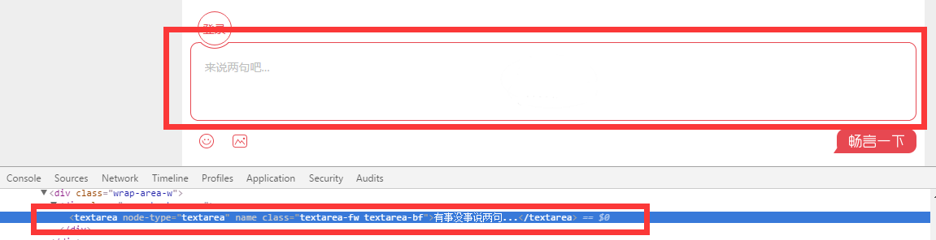

    - 定义和用法
<textarea> 标签定义多行的文本输入控件。

文本区中可容纳无限数量的文本，其中的文本的默认字体是等宽字体（通常是 Courier）。
可以通过 cols 和 rows 属性来规定 textarea 的尺寸，不过更好的办法是使用 CSS 的 height 和 width 属性。

提示:可以通过 <textarea> 标签的 wrap(html5)属性设置文本输入区内的换行模式。

代码示例：

<textarea rows="3" cols="20" name="intro">
我是一个中国人
</textarea>

  - label标签
定义和用法
<label> 标签为 input 元素定义标注（标记）。

label 元素不会向用户呈现任何特殊效果。不过，它为鼠标用户改进了可用性。如果您在 label 元素内点击文本，就会触发此控件。就是说，当用户选择该标签时，浏览器就会自动将焦点转到和标签相关的表单控件上。

注：
通常用于单选或复选框
<label> 标签的 for 属性应当与相关元素的 id 属性相同。

Label的两种写法：
1）<label> <input type="radio" name="gender" id="male" />男 </label>
2）<input type="radio" name="gender" id="male" /><label for="male">男</label>
  - 按钮 button
定义和用法：
<button> 标签定义一个按钮。

在 button 元素内部，您可以放置内容，比如文本或图像。这是该元素与使用 input 元素创建的按钮之间的不同之处。

<button> 控件 与 <input type="button"> 相比，提供了更为强大的功能和更丰富的内容。<button> 与 </button> 标签之间的所有内容都是按钮的内容，其中包括任何可接受的正文内容，比如文本或多媒体内容。例如，我们可以在按钮中包括一个图像和相关的文本，用它们在按钮中创建一个吸引人的标记图像。

请始终为<button>规定 type 属性。Internet Explorer(低版本) 的默认类型是 "button"，而其他浏览器中（包括 W3C 规范）的默认值是 "submit"。

示例：

<button type="button">提交</button>

重要事项：在网页中实现按钮时一般都会与input输入框一起使用，为了更便捷的编写样式选择器，建议使用 button来实现按钮。
- 课堂总结
  - 重点
      - 表格的基本写法
      - Form表单的基本组成
      - name和value属性
      - type类型的灵活使用
      - select框 、textarea文本域
  - 难点
      - 表格单元格合并
      - 表单标签记忆和灵活使用
      - 表单元素，input标签、select标签、textarea标签、label标签、button标签
      - type属性运用
  - 如何掌握？
      - 三遍大法好
  - 排错技巧（技巧）
      - 打开浏览器看代码是否正确执行
- 课后练习
      - 简答题：写出今天所学的所有标签，及其含义（考点：表单标签、表格标签）
如：<table></table> 表格标签
（难度系数：☆☆）

      - 简答题：写出 input标签的常用类型与属性（考点：input标签的类型与属性）
（难度系数：☆）

      - 编程题：编写HTML代码实现以下表格效果（考点：表格标签、单元格合并）
（难度系数：☆☆☆）
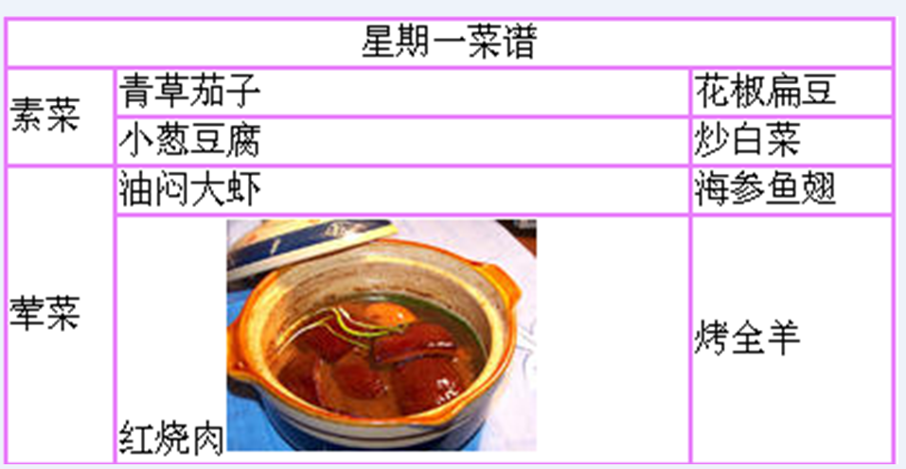
      - 编程题：编写HTML代码实现以下登录表单效果（考点：表单标签、表单元素）
（难度系数：☆☆☆）
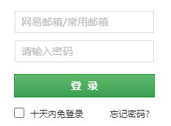
      - 编程题：编写HTML代码实现以下注册表单效果（考点：表单标签、输入框、按钮）（选做）
（难度系数：☆☆☆☆）
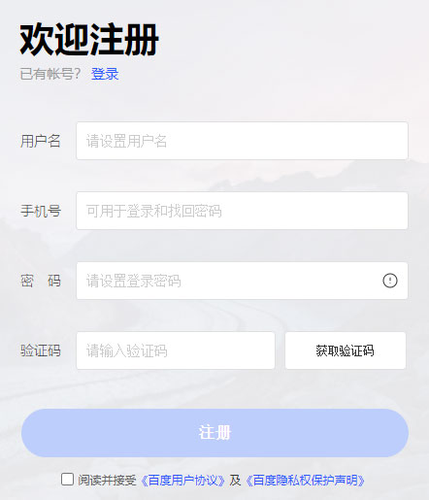

      - 编程题：编写HTML代码实现以下表格与表单效果（考点：表格标签、表单元素）（选做）
（难度系数：☆☆☆☆☆）
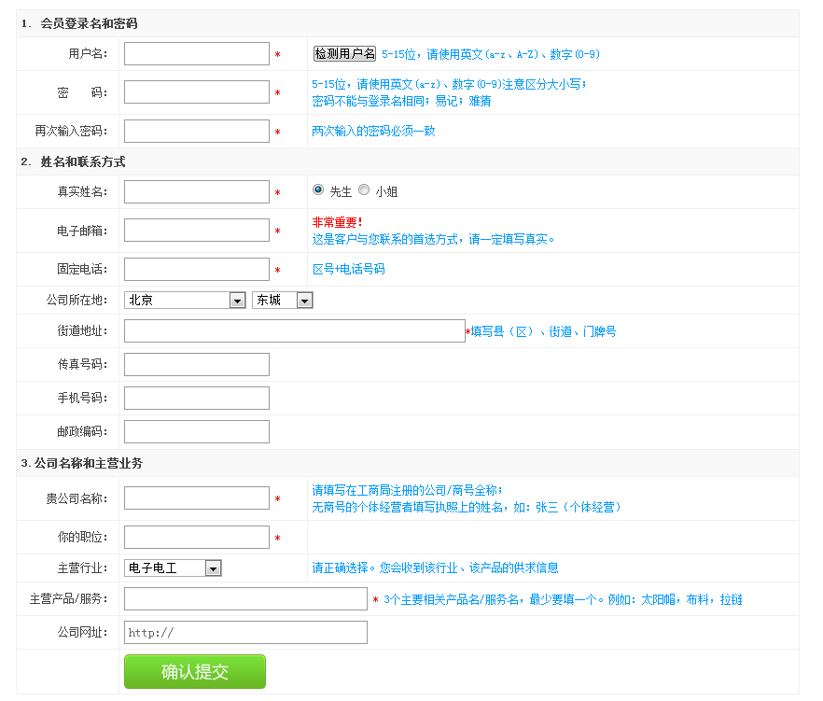
- 面试题
=

